[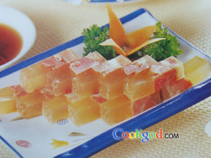](https://ali.xinshipu.cn/20100811/original/1281507613937.jpg)

水晶肴肉

材料

原材料家[猪前蹄](https://www.xinshipu.com/zuofadaquan/4145/)500克调味料食用硝5克、盐50克、[胡椒](https://www.xinshipu.com/zuofadaquan/2317/)[粉](https://www.xinshipu.com/caipu/8514/)5克、葱5克、姜5克

做法

1、将皮肉分开，肉用盐、硝腌制10小时，取出后用滚水沸去油、硝及盐水，上笼蒸酥，备用；

2、用葱姜水将猪皮用小火炖烂，取一不锈钢方形浅盘，将整张炖好的猪皮铺平在底，再将蒸酥的纯精肉放在面上；

3、用炖皮的汤调好味，慢慢倒入盘中入冰箱冷冻即可。

开心贴士

猪皮冻的做法：鲜猪肉皮刮洗净毛和污物，入沸水锅焯后捞出，倒去污水，再放入锅中加水煮开，用小火焖至六成熟捞出，与姜末同放入绞肉机中搅碎，放回锅中旺火煮至浓白汁状，出锅，冷却即成肉皮冻。

特别提示

要注意硝的用量；熬皮汤时不可开大火沸腾，否则，汤水会混浊不清；尚未结冻之前不要打开食用，因其既不成型又无口感。

[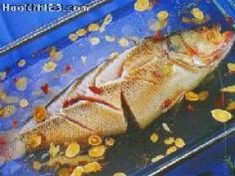](https://ali.xinshipu.cn/20100303/original/1267605918062.jpg)

黄芪鲈鱼

材料

[鲈鱼](https://www.xinshipu.com/zuofadaquan/8305/)1条(约500g)，[木耳](https://www.xinshipu.com/zuofadaquan/928/)，[黄芪](https://www.xinshipu.com/zuofadaquan/1672/)，精盐，味精，[绍酒](https://www.xinshipu.com/zuofadaquan/6117/)，姜，葱，[胡椒](https://www.xinshipu.com/zuofadaquan/2317/)[粉](https://www.xinshipu.com/caipu/8514/)，[鸡汤](https://www.xinshipu.com/zuofadaquan/8359/)，[鸡油](https://www.xinshipu.com/zuofadaquan/1445/)各适量

做法

1、将鲈鱼去鳞、鳃、内脏，洗净备用；

2、炒锅上火，放入30g鸡油、鲈鱼、姜、葱略煎，加入鸡汤、绍酒、黄芪、木耳烧沸，撇去浮沫，倒入沙锅中，用小火炖制约3小时，放精盐、味精、胡椒粉调味即可。

贴士：此汤清醇而不腻，煲制时间要到位，有补气利尿降血压功效，长期食用，可延缓衰老。

[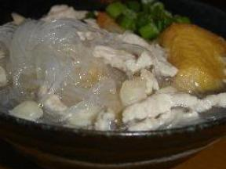](https://ali.xinshipu.cn/20100521/original/1274405566572.jpg)

猪肉粉丝汤

简介

汤内加油豆腐为主料是很不错的食材；优质的油豆腐色泽金黄，外皮光滑，内如丝网，细软绵实，富有弹性；在冰箱中存放一月，不霉不变。

材料

[猪肉丝](https://www.xinshipu.com/zuofadaquan/6366/)200克（肥瘦各半），干[粉丝](https://www.xinshipu.com/zuofadaquan/1253/)100克，[油豆腐](https://www.xinshipu.com/zuofadaquan/1535/)150克，[葱花](https://www.xinshipu.com/zuofadaquan/9103/)50克，[杏仁](https://www.xinshipu.com/zuofadaquan/774/)50克，[香油](https://www.xinshipu.com/zuofadaquan/8174/)10毫升，盐5克，[胡椒](https://www.xinshipu.com/zuofadaquan/2317/)3克，葱1棵

做法

1.粉丝先用热水泡开，捞出后沥干水分；猪肉丝放入滚水中氽烫变色，捞出洗净；杏仁洗净后泡水；油豆腐洗净对半切开；葱切花。

2.杏仁、猪肉丝、油豆腐加入足量清水煮开后，加入粉丝煮约5分钟，撤上葱花。

3.最后加盐、胡椒调味，淋上香油，撒上葱花即成。

[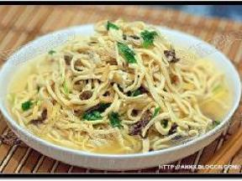](https://ali.xinshipu.cn/20100325/original/1269450879145.jpg)

大煮干丝

简介

大煮干丝是扬州的一道特色小吃，味道清而不素，鲜而不过。记得小时候和奶奶吃早茶，一壶绿茶，一碟干丝，再来一个大大的蟹黄肉包……哎呀，想到这，俺自己的口水都快落下来鸟^&^今天特别要祝贺色尘MM顺利通关，终于成了本本一族，继而向有车族进军。嘿嘿，以后我去你那就等着你开车来接啦

材料

[厚百叶](https://www.xinshipu.com/zuofadaquan/2206/)　2张，[姜丝](https://www.xinshipu.com/zuofadaquan/1058/)　适量，[海米](https://www.xinshipu.com/zuofadaquan/1682/)　2大匙，[木耳](https://www.xinshipu.com/zuofadaquan/928/)　1朵，[香菜](https://www.xinshipu.com/zuofadaquan/8151/)　1棵，[鸡清汤](https://www.xinshipu.com/zuofadaquan/4424/)　适量，盐　适量，食用油　适量

做法

1.木耳与海米分别用水泡1小时取出清洗，泡海米的水用纱布滤去杂质留用。厚百叶与木耳切细丝，香菜切末。

2.锅内放油，将百叶稍翻炒一下，加入姜丝、海米、木耳、鸡汤、泡海米的水、盐，煮开后转小火炖15－20分钟，洒入香菜末出锅。